Analyse SCENIC des régulons spécifiques par type cellulaire
dans les carcinomes mamaires métaplasiques (MpBC)

- Introduction

Les carcinomes mammaires métaplasique (MpBC) sont caractérisés par une forte hétérogénéité phénotypique. L’identification des régulateurs transcriptionnels propres à chaque sous-types cellulaire est essentielle pour mieux comprendre leur biologie et à terme, proposer de nouvelles pistes thérapeutiques ciblées.
Dans cet objectif, j’ai appliqué la méthodologie SCENIC (Single-Cell rEgulatory Network Inference and Clustering), via son implémentation Python “pyscenic”, dans le but de reconstuire des réseaux de régulation transcriptionnelle à partir des profils d’expression des cellules issues des 15 échantillons MpBC disponibles.

- Méthodologie
  - Preparation des données

Les matrices d’expression transcriptomique initiale (format .h5) par patiente ont d’abord été filtrées selon les standards recommandés par SCENIC. J’ai donc éliminé des matrices les spots exprimant moins de 200 gènes et les gènes exprimés dans moins de 3 spots (pyscenic tutorial). Cela a permit de supprimer les gènes trop faiblement exprimé et les spots peu informatifs éliminant donc le bruit contenu dans les données.

Par la suite, pour chaque type cellulaire, les spots correspondants ont été regroupés à travers les 15 échantillons pour constituer une matrice d’expression unique par type cellulaire. Pour cela, j’ai utiliser les barcodes associées à chaque spot et les annotations du types cellulaires réalisé par la pathologiste. J’avais à ma disposition plusieurs jeux d’annotation : une assez généraliste annotant les spots selon les grands sous-types retrouvés au sein des MpBC (par exemple “chondrosarcoma cells”), ou bien une plus détaillé, découpant pafois les sous-types en sous catégories (par exemple “classical chondrosarcoma cells”, “mixoid chondrosarcoma cells”). Pour cette analyse, j’ai donc choisie l’annotation détaillée des différents sous-types et les spots ne possédant aucune annotation ont été éliminé des matrices. De plus, la pipeline étant automatisé, il est rapide et facile de modifier le script effectuant cette prépéparation afin d’utiliser d’autres anotations.

Enfin, ces nouvelles matrices par type cellulaire ont été converties au format .loom, nécessaire pour l’entrée dans le pipeline pyscenic.

  - Pipeline SCENIC

La pipeline pyscenic se déroule en trois étapes successives :

- Inférence du réseau de co-expression (Gene Regulatory Network, GRN)

Cette première étape permet d’identifier les facteurs de transcription co-exprimés avec leur gènes cibles et de reconstruire un réseau transcriptionnel propre à chacune des matrices d’expression fournit en entrée. Pour cela, SCENIC utilise des modèles Random Forest pour évaluer la contribution de chaque facteur de transcription à l’expression d’un gène donné (algorithme GENIE3 ou GRNBoost2). Cela aboutit à une matrice d’adjacence des intéractions, où chaque facteurs de transcription est associés à une liste de gènes cibles potentielles co-exprimées.

- Filtrage par enrichissement en motifs

Les intéractions trouvées précedement sont filtrés afin de ne conserver que celle qui sont les plus biologiquement plausibles. Pour cela, SCENIC utilise l’outil RcisTarget qui intérroge des bases de données de motifs de liaisons de facteur de transcription. Pour chaque co-expression identifiés à l’étape précedente, si les gènes cibles associés au facteur de transcription présentent un enrichissement en motifs de liaison dans les régions réguatrices (c’est à dire les régions promotrices et enhancers), alors l’interaction est considéré comme plausible et conservé pour la suite de l’analyse, sinon elle est supprimé. Ainsi, les intéractions validées sont définit comme des régulons.

- Évaluation de l’activité des régulons par spot de cellule (AUCell)

Enfin, à l’aide d’une méthode AUCell (Area Under the Curve Cell), un score d’activité est calculé pour chaque régulons, dans chaque spot. Ce score permet d’estimer la dynamique d’activation transcriptionnelle au sein de chaque spot.
Une dernière étape, bien que optionnelle, est la binarisation des scores AUCell en valeur “Actif/Inactif” pour chaque spot. Cette étape se déroule en dehors de la pipeline pyscenic, et se base sur la distribution de ses scores AUCell au sein du spot. Il repose sur la définition automatique d’un seuil par régulon en identifiant une inflexion dans la courbe de distribution des scores. Ainsi, un régulon sera considéré comme actif dans un spot si son score AUCell dépasse ce seuil.

  - Analyses post-SCENIC
    - Top régulons

Après binarisation des scores AUCell, chaque régulon est considéré comme actif (égal à 1) ou inactif (0) dans un spot donné. Sur cette base j’ai calculé pour chaque type cellulaire la proportion moyenne de spots dans lesquels chaque régulon est actif.
Ce pourcentage d’activation reflète la fréquence d‘activation d’un régulon dans un type cellulaire donné. En classant les régulons selon cette fréquence (par ordre décroissant), il est ainsi possible d’identifier les régulons les plus prévalents et donc potentiellement fonctionnellement pertinents au sein de chaque type cellulaire.

    - Analyse des termes GO

A partir des régulons actifs les plus représentatifs de chaque types ellulaires on peut analyser individuellement chacun de ces regulons et analyser les gènes cible de ces TF avec une analyse des termes GO. Pour faire cela j’ai pris la liste des gènes cibles associés au TF d’intérêt et utiliser la fonction GOSt du site g:Profiler afin de réaliser l’analyse.

- Résultats

À partir de la matrice AUCell binarisée, nous avons calculé, pour chaque régulon, la proportion de spots dans lesquels il est actif au sein de chacun des principaux types cellulaires identifiés dans les MpBC.
Le tableau ci-dessous (Table 1) présente, pour les 5 sous-types tumoraux classiquement retrouvés au sein des MpBC, les 5 régulons les plus fréquemment actifs, accompagnés du pourcentage de spots annotés dans lequels ces régulons sont activés.
Ces régulons peuvent être considérés comme les régulateurs dominants potentiels dans leur compartiment tumoral respectif.

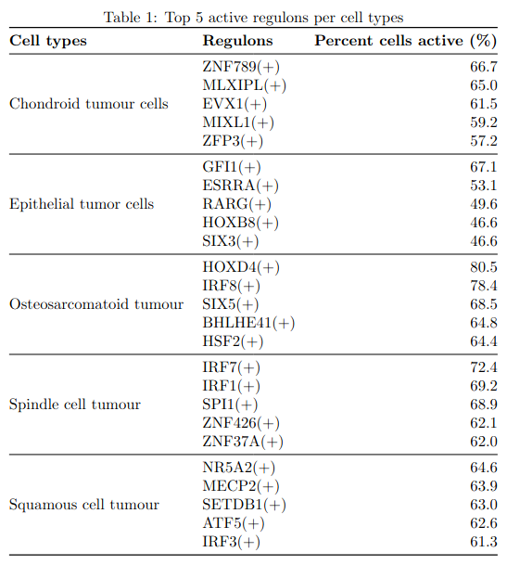

Ces régulons représentent des candidats majeurs pour la caractérisation des programmes transcriptionnels distinctifs des différents compartiments cellulaires au sein des MpBC.
L’ensemble des résultats sont disponibles dans le dossier : /mnt/datadisk/Jordan/Results/SCENIC/Outputs_per_CellType/Annotations_old/Post_SCENIC_outputs/Top_regulons_binarized/binarized_outputs/

Afin de mieux caractériser les fonctions biologiques des régulons identifiés comme spécifiques à certains types cellulaires, une analyse d’enrichissement en termes Gene Ontology (GO) a été réalisée à partir des gènes cibles validés de ces régulons.

À titre d’exemple, le régulon HOXD4, qui présente la plus forte fréquence d’activation dans les cellules ostéosarcomatoïdes, a été analysé plus en détail. En considérant ses gènes cibles comme ensemble d’intérêt, nous avons évalué leur enrichissement fonctionnel à l’aide des catégories GO, notamment dans l’ontologie "cellular component".

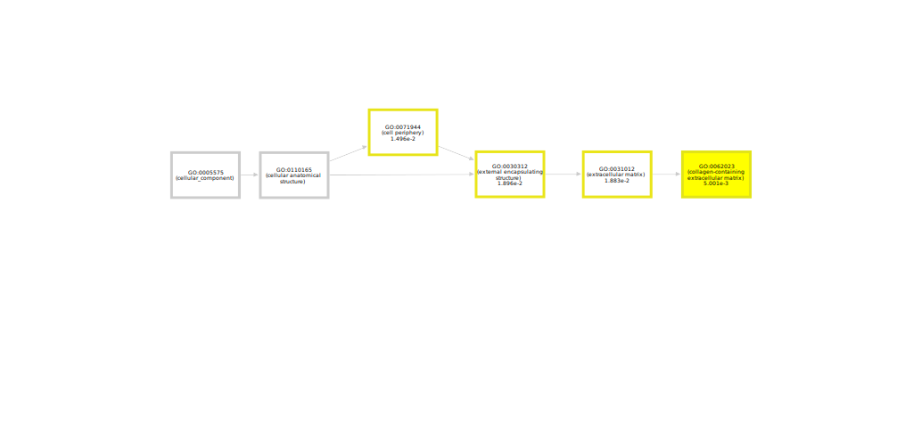

L’analyse révèle que le terme “collagen-containing extracellular matrix” est le plus significativement enrichi parmi les gènes cibles de HOXD4. Ce résultat suggère un lien potentiel entre l’activation transcriptionnelle de HOXD4 et la modulation du microenvironnement extracellulaire, une caractéristique fréquemment associée à des états tumoraux à composante mésenchymateuse ou osseuse.

- Discussions et perspectives

Nore analyse de l’enrichissemen en terme GO nous montre que les régulons détéerminer via notre pipeline pyscenic, identifie des réseauc de gènes qui ont une importance légitime dans l’explication du phénotype des différents types cellulaire. Ces TF ont un sens biologique et peuvent donc nous fournir des informations pour comprendre les différences transcriptionelles influencant l’apparition d’un sous-type tumoral plutot qu’un autre au sein des Mpbc.
Actuellement, les potentiels effet de batch inter-patient n’ont pas été corrigés. Il se peut donc que les résultats obtenus soient influencé par l’origine du patient. Dans la suite des analyse il faudra donc ajouter en amont de cette pipeline une gestion des effets inter-patients afin de réduire ces biais-là.
Enfin, la pipeline SCENIC infère les réseau de régulation sur la base de la co-expression de paires facteur de transcription/gène cibles, et de la présence de motifs dans les promoteurs, des gènes. Cependant une validation expérimentale sara par la suite nécessaire pour confirmer le rôle effectif de ces régulons et afin d’avoir des preuves fonctionnelles directes.

